**Documentación de Funcionamiento de la Aplicación**

Hola Usuario, muchas gracias por tomarse el tiempo de ver este pequeño proyecto, cualquier crítica es bien recibida.

URL: [https://twitter-clone-3cf88.web.app/#/](https://twitter-clone-3cf88.web.app/" \l "/)

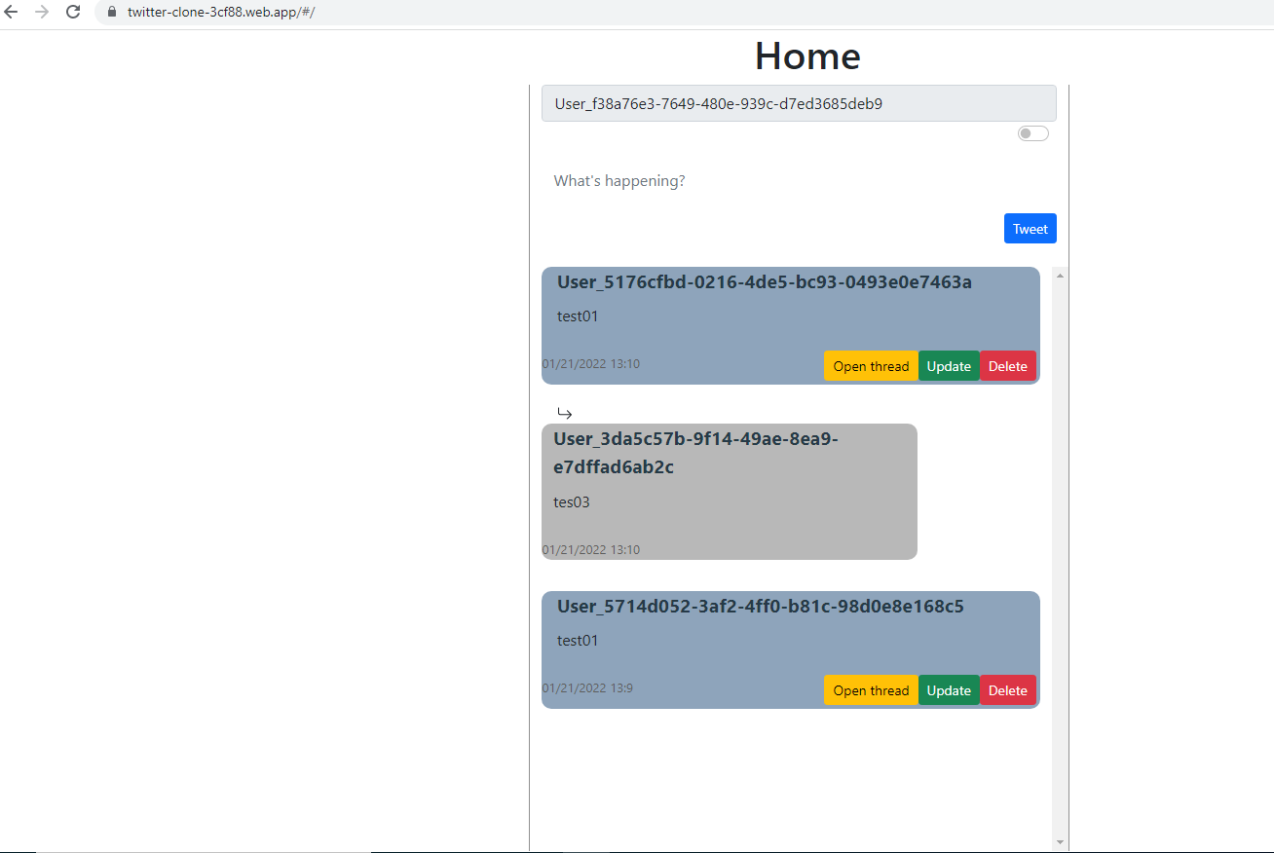

La aplicación emula a ***“twitter”***  al permitir a los usuarios escribir mensajes cortos(de 288 caracteres o menos) y abrir un hilo para seguir la discusión de una forma mas ordenada.

***Insertar Post***

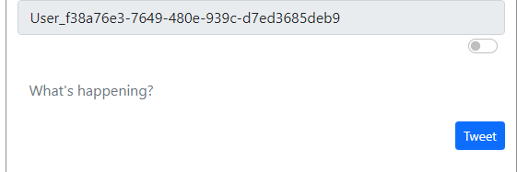

Insertar un post es algo muy fácil ,la app por defecto le da un nombre anónimo, si usted desea cambiarlo solo debe dar ***“Click”***  al checkbox en la parte derecha, escribe su post y le ***“Click”*** al botón que dice ***“Twett”.***

***Update Post***

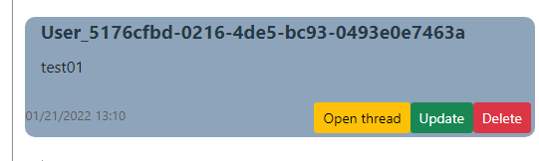

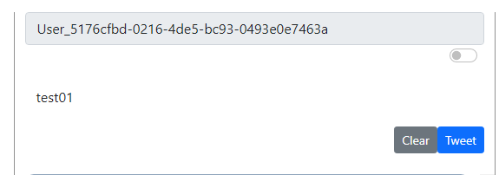

Para actualizar un post solo debe dar ***“click”*** *al botón de update del post que quiere modificar, luego de esto la información se rellenara en el formulario de arriba y podrá modificarla.*

**Delete Post**



Para eliminar un post solo debe dar ***“click”*** al botón Delete.

***Insert Thread / View Thread***



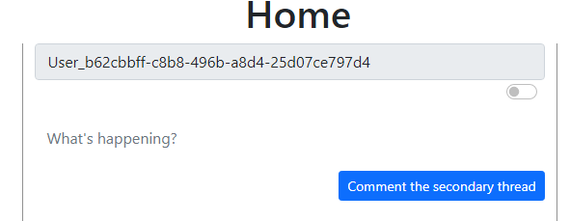

Para añadir un hilo y/o añadir a un hilo solo debe dar ***“click”*** al botón “Open Thread” esto hará 2 cosas

* Mostrara la discusión de ese hilo
* Habilita el formulario de la primera parte para añadir un sub-hilo.